**PROFIL**

**WISUDA ANGKATAN X GELOMBANG 1**

**UNIVERSITAS MUSAMUS**

**JURUSAN S1 – KETEKNIKAN PERTANIAN**

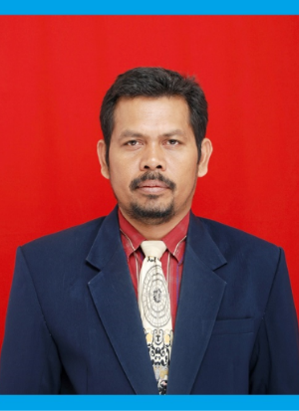

Dr. Yus Witdarko, S.Pd., M.T.

**KETUA JURUSAN**

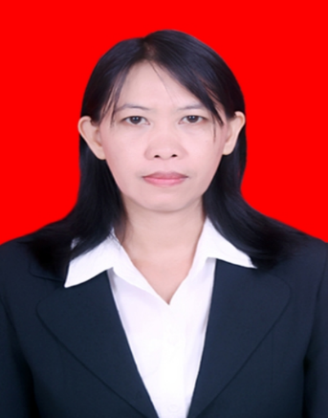

Wahida, S.Tp., M.P.

**SEKRETARIS JURUSAN**